МИНИСТЕРСТВО ОБРАЗОВАНИЯ РЕСПУБЛИКИ БЕЛАРУСЬ

МИНИСТЕРСТВО НАУКИ И ВЫСШЕГО ОБРАЗОВАНИЯ РОССИЙСКОЙ ФЕДЕРАЦИИ

БЕЛОРУССКО-РОССИЙСКИЙ УНИВЕРСИТЕТ

Кафедра «Программное обеспечение информационных технологий»

Отчет

По лабораторной работе №3

**Изучение методов JavaScript**

Выполнил:

студент гр.ИСиТ-221 Мельников А.В.

Проверил:

Преподаватель Ясюкович Э. И.

Могилёв 2024

**Порядок выполнения работы.**

Выполнить задания:

1 Заполнить массив из 14 элементов вещественными числами, используя заданную в колонке 2 таблицы 5.1. функцию. Рассортировать массив в указанном в колонке 3 порядке.

2 Вывести текущую дату в заданном в колонке 4 формате и определить:

– используя функцию ***DataParse,*** количество миллисекунд, прошедших с 01.01.1970 г. по текущий момент;

– используя метод ***getTime****,* количество секунд от 01.01.1970 г. по текущий момент;

– исплользуя метод ***getDay***, номер и название дня Вашего рождения





JavaScript – код страницы

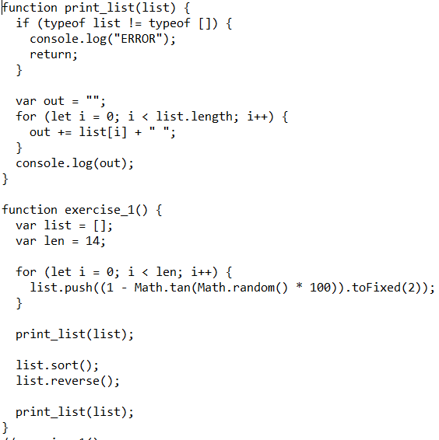

JavaScript – код страницы

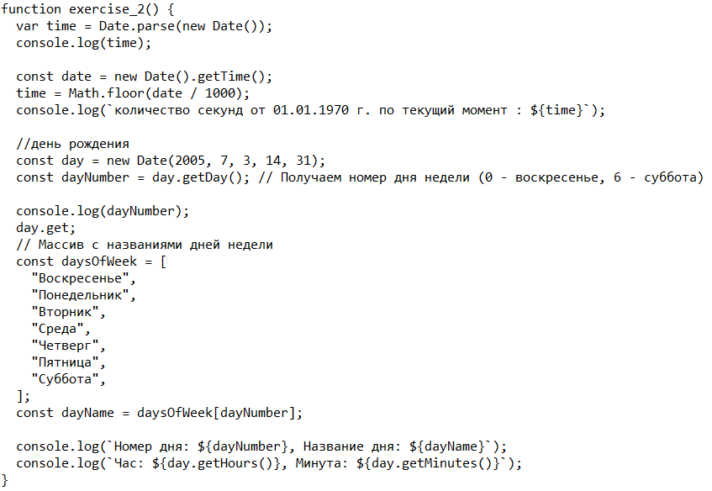

JavaScript – код страницы

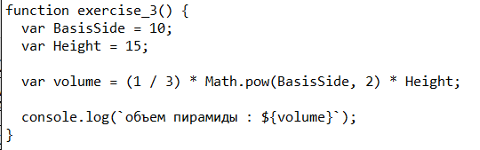

Выполнение кода:

